**附件2：**

**2019第二届全国IT服务生态峰会**



尊敬的 领导：

您好！

我们非常荣幸的邀请您作为会议的发起单位及特邀嘉宾，出席2019年第二届全国IT服务生态峰会暨全国IT企业诚信联盟大会的现场。 本届会议将以“聚焦服务平台生态力量，助力行业诚信体系建立”为主旨，集结全国优秀的服务平台、IT厂商、电商、渠道商、集成商、服务商，共商未来云、大数据、智能化三驾车战略。同时联合全国优秀IT平台资源，激活传统IT行业的创新能力。

会议时间：2019年11月15日-16日

会议地点：上海绿地国际会议中心

届时欢迎您莅临参加本次峰会！ 顺颂商祺！

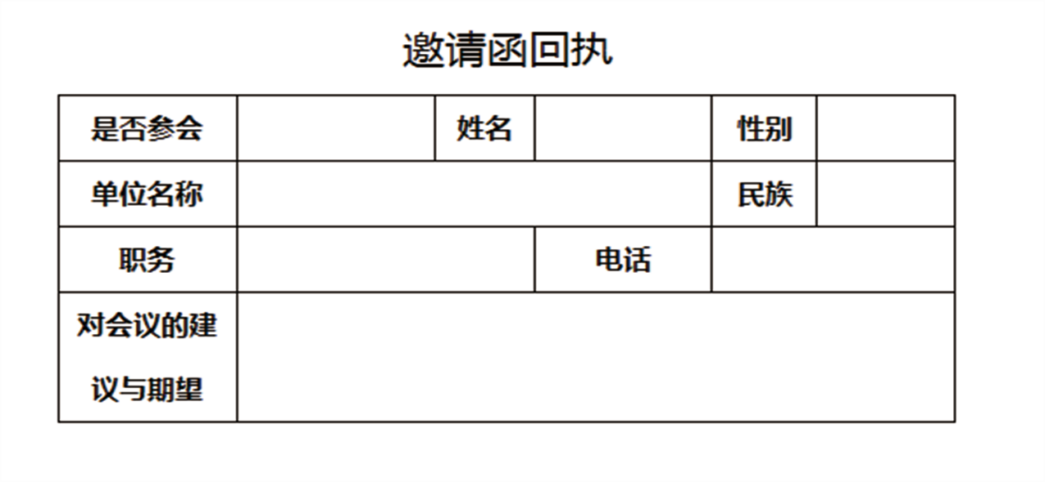---------------------------------------------------------------------------------------------------

-----------------------------------------------------------------------------------------------

**参会回执表**

|  |  |  |  |  |  |  |  |
| --- | --- | --- | --- | --- | --- | --- | --- |
| 是否参会 |  | 参会类型 | □指导单位 □联合发起 □联合举办 □赞助单位 | | | | |
| 单位名称 |  | | | 地址 |  | | |
| 姓 名 |  | 性别 |  | 民族 |  | 电话 |  |
| 姓 名 |  | 性别 |  | 民族 |  | 电话 |  |
| 建议与期望 |  | | | | | | |
| 赞助说明 |  | | | | | | |

公司参会确认签章